1 ASIX

**M2 | Gestió de Base de Dades**

Activitat 1: Introducció a les BBDD

línea horizontal

# 

Alumne: Daniel Mascarilla del Olmo

Professor: Alex Marín

Curs: 1 ASIX

Centre: Jaume Viladoms

**ÍNDEX**

**EXERCICI 1** **3**

**EXERCICI 2** **3**

**EXERCICI 3** **3**

**EXERCICI 4** **3**

**EXERCICI 5** **4**

**EXERCICI 6** **4**

**EXERCICI 7** **4**

**EXERCICI 8** **5**

**EXERCICI 9** **5**

**EXERCICI 10** **5**

**EXERCICI 11** **5**

**EXERCICI 12** **6**

**EXERCICI 13** **6**

**EXERCICI 14** **7**

**EXERCICI 15** **7**

**EXERCICI 16** **7**

**EXERCICI 17** **8**

**1.1_ACT01**: Introducció a les BBDD

**ACTIVITAT**

Respon a les següents qüestions:

# EXERCICI 1

**1. Quina diferència hi ha entre dades i informació?**

La difèrencia entre dades i informació és :

Les dades són símbols que ens diuen diferents paràmetres, com valors, situacions; que no han passat per cap mena de procés d’anàlisi.

La informació és el conjunt de dades que han sigut processats i comunicats per tal de que aquest conjunt de dades pugui ser entenible i pugui ser rebut per el receptor.

# EXERCICI 2

**2. Com definiries una base de dades?**

Definiria una base de dades com un conjunt de dades o informació determinada , que es poden consultar d’una manera ràpida, àgilment, diferenciant les característiques que es vulguin destacar per concretar més be la informació

# EXERCICI 3

**3. Donada la fase de disseny lògic d’una biblioteca, posa un exemple de:**

**a. Entitat.**

**b. Atribut.**

**c. Valor.**

**d. Entitat tipus.**

**e. Entitat instància.**

Biblioteca

Dimensions

300 m2

Llibres

Biblioteca Vapor Badia

# EXERCICI 4

**4. Sobre el mateix exemple que has triat abans, posa un exemple de:**

a. Domini.

b. Tipus de dada.

Dimensions>10

Números/Nombre

# EXERCICI 5

**5. Sobre l’exemple que has triat a l’apartat 3, què seleccionaries com a Atribut identificador?**

Codi identificador de la bilbioteca.

# EXERCICI 6

**6. Quin problema pot comportar la redundància d’informació?**

La redundància en les BBDD fa referència a l’emmagatzematge de dos fitxers exactament iguals dins de dos llocs diferents. Aquesta redundància pot donar lloc a diferents problemes, tal i com són:

Un increment de treball, ja que si un arxiu esta guardat en dos llocs o més, quan s’actualitzin les dades modificades del document/arxiu, s’hauran d’actualitzar més d’un cop, desperdiciant emmagatzematge.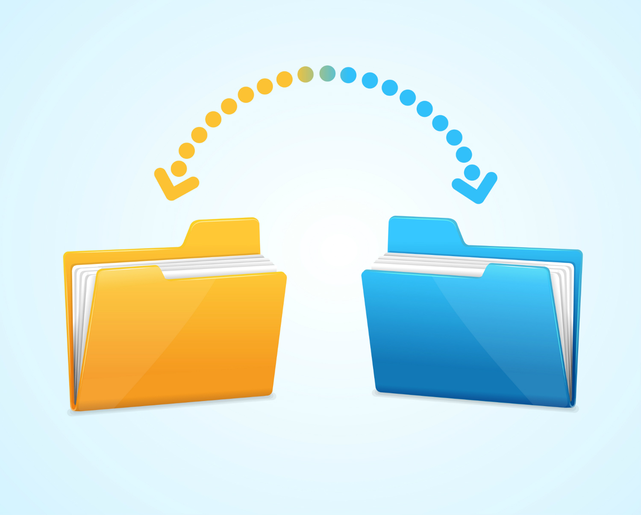

Hi ha un desaprofitament del emmagatzematge, ja que si en tenim dos arxius exactament iguals en més d’un lloc desperdigats, aquests arxius valdràn una certa quantitat de bytes, per tant, si per exemple tenim un arxiu de 20 kB en 5 llocs diferents, la quantitat d’espai que ocuparà aquest mateix arxiu serà de 100 kB. Amb aquest exemple no sembla massa cosa, pero i si en comptes de un arxiu de 20 kB, fos un arxiu de 30GB?

Inconsistència de dades: aquest fenòmen ocurreix quan dos documents o arxius que haurien de ser iguals, arxius redundants, en realitat no ho són, tenen algunes diferències. Pot passar quan tenim X arxiu en dos llocs diferents, però en lloc de actualitzar el arxiu als 2, només actualitzem a un dels dos.

# EXERCICI 7

**7. Què és la integritat de les dades d’una base de dades?**

La integritat de certes dades dins d’una BBDD és un terme que generalment s’utilitza per poder referir-se a la exactitud i fiabilitat de les dades, les quals han de ser completes, sense compromisos o cap mena de variació.

Aquesta integritat es manté gràcies a una sèrie de passos i regles, les quals es basen en regles comercials predefinides.

# EXERCICI 8

**8. Què és la concurrència simultània d'usuaris en una base de dades?**

La concurrència simultània d’usuaris dins d’una base de dades és quan un nombre d’usuaris ( poden ser dos o 100, per exemple ) accedeixen a la mateixa base de dades en el mateix instant i al mateix recurs, per tal de fer consultes.

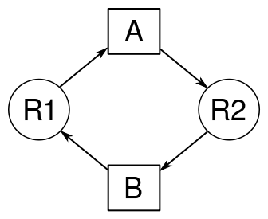

# EXERCICI 9

**9. Què és el bloqueig mutu?**

També conegut com interbloqueig, és el bloqueig permanent de un conjunt de processos en un sistema concurrent que compiteixen per diferents recursos del sistema o es comuniquen entre ells.

# EXERCICI 10

**10. Quins avantatges presenta l’ús de BBDD en comptes de fitxers?**

**pàgina 19 y 20 de la presentación inicial**

Les avantatges que presenta l’ús de la BBDD davant de l’ús de fitxers són:

* Proporciona un accés ràpid a les dades que es troben dins de la BBDD. La informació pot ser accedida o modificada durant tot el dia, les 24 hores està disponible.
* Evita dades duplicades. A la base de dades tenim l’opció de poder eliminar registres o dades que es troben duplicades o triplicades en diferents llocs de la base de dades.
* Augmenta la productivitat. El que ens permet la BBDD utilitzant-la és, un accés a les dades de forma directa, instantània, que permet realitzar feines tal i com copiar informació, eliminar-la, llegir-la, …
* Permet ingresar dades de forma il·limitada. Les BBDD no tenen límit en tema d’emmagatzematge., sempre es pot ampliar amb un altre disc de més capacitat. Existeixen serveis que proporcionen bases de dades on no hi han restriccions de disc.
* Compartir dades a tot el món. Permet un accés remot desde qualsevol part del món, per tant, una empresa localitzada a California pot accedir a una base de dades localitzada a Berlín.
* Centralització de la informació. Permeten tenir les dades en un lloc, com per exemple, un servidor.
* Reducció de l’espai físic. Gràcies a les BBDD, ja no es necessiten espais grans per emmagatzemar arxius físics, com es feia abans. Ara puges tots els arxius a la base de dades i no ocupes espai físic.
* Manteniment senzill. És fàcil si tens la base de dades en format digital, en qüestió de pocs segons o pocs minuts pots depurar registres i arxius.
* Portables. Al ser digitals, les BBDD són portables, només has de fer una còpia de seguretat i ja pots moure la base a on vulguis.
* Dinàmiques. Permeten modificar dades, eliminar dades, insertar-les, seleccionar i llegir-les de forma natural, sense cap mena de restriccions.

# EXERCICI 11

**11. Explica breument els 3 nivells de l’arquitectura ANSI/X3/SPARC**

Els tres nivells d’arquitectura ANSI/X3/SPARC són:

El nivell intern ( físic ) el qual es la representació que seria la més “real” a l’hora de emmagatzemar dades igual que les fem al món físic. On s’instal·larà aquest nivell dependrà del sistema.

En els nivells interns trobem:

* Arxius amb informació
* Ubicació d’arxius amb informació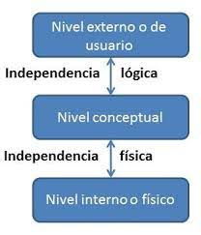
* Organització d’arxius amb informació
* Forma d’accedir als registres
* Longitud i tipus del registre
* Camps que composen els registres

El nivell conceptual ( lògic ) descriu la infraestructura de la base de dades, i representa la informació de la BBDD a un nivell elevat-

En aquest nivell trobem:

* Dades elementals
* Dades compostes
* Relacions existents

El nivell extern és el més popular per els usuaris que fan consultes a la base de dades, representa la visió d’un usuari o d’un grup dins de la BBDD.

Al crear un subesquema en aquest nivell podem fer les següents accions:

* Barrejar camps de diferents registres
* Ometre camps
* Canviar l’ordre dels camps
* Afegir camps que puguin ser calculats a partir de l’esquema conceptual.

# EXERCICI 12

**12. Com definiries un SGBD?**



Definiria un SGBD com un conjunt de programes que ens permeten gestionar les bases de dades o BBDD. Aquest conjunt de programes ens permeten fer diverses accions, com modificar i extreure informació de una BBDD, tal ic om emmagatzemar-la. També, el SGBD poseeix unes eines les quals permeten eliminar dades, modificar-les, etc.

# EXERCICI 13

**13. Què és el diccionari de dades? Per a què s’utilitza?**

És un tipus de metadada que enllista organitzadament noms i definicions de cada un dels atributs d’una entitat dins d’una base de dades o conjunt de dades.

Aquest diccionari de dades, principalment s’utilitza per donar un llenguatge en comú entre l’autor de les dades i els possibles usuaris que hagin aconseguit les dades a través de la base o del conjunt de dades

També s’utilitza per documentar, és a dir, aquest diccionari de dades donen certs detalls sobre la estructura de la base de dades a la persona que estigui utilitzant ( usuaris, desenvolupadors, persones interessades, etc ).

També integren les dades, és a dir, donen definicions clares dels elements que formen la base de dades i proveeixen comprensió sobre el context de la base de dades, per tal de poder integrar les dades dins del subsistema.

# EXERCICI 14

**14. Explica breument quins 3 llenguatges ofereix qualsevol SGBD**

Els 3 llenguatges o tipus de llenguatge que ofereix un SGBD són:

Llenguatge de definició de dades (LDD o DDL), que s’empra per especificar l’esquema de la base de dades, la vista que veuen els usuaris, i les estructuras d’emmagatzematge. Aquest llenguatge és principalment utilitzat per els administradors / gestors de la base de dades i per els dissenyadors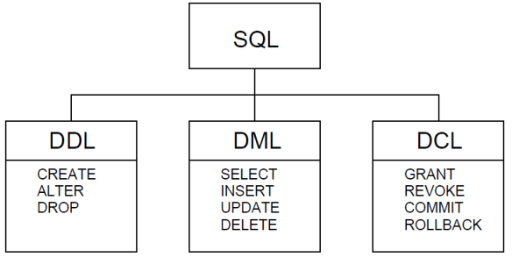

Llenguatge de manipulació de dades (LMD o DML), que s’empra per llegir i actualitzar les dades que hi són dins de la base de dades. Aquest llenguatge es principalment utilitzat per els usuaris que utilitzen la base de dades per realitzar consultes.

Llenguatges de quarta generació ( 4GL ), aquest permet a l'usuari poder desenvolupar diferents aplicacions de manera més senzilla i ràpida. A aquest llenguatge també se’l denomina eines de desenvolupament.

# EXERCICI 15

**15. Què és el DBA? Quines són les seves tasques?**

El DBA ( o Administrador de Base de Dades ) és una persona la qual administra la base de dades i n’és responsable de totes les activitats que es relacionin amb el manteniment de aquesta base. El DBA és important, ja que sense aquest administrador, o sense la seva supervisió, no es pot evitar que es produeixin interrupcions en les diverses aplicacions i fins i tot en el sistema, poden donar lloc a diversos problemes, tal i com temps d’espera dins de la base de dades i alentiments. Tot això pot provocar de manera negativa als ingresos de la empresa que poseeix aquesta BBDD, també la experiència del client, i per últim, la reputació de la pròpia empresa.

Les seves funcions poden ser molt variades, ja que pot adoptar molts rols. Principalment, el DBA es asignat a dissenyar, implementar i mantenir el SGBD.

# EXERCICI 16

**16. Quins tipus d’usuari pot haver-hi en una base de dades. Explica’ls breument.**

Dins de una SGBD trobem 3 tipus d’usuari:

* Els usuaris finals : aquests ususaris finals són els que tenen l’accés al programa o servei de la base de dades, a l’hora de fer consultes, per exemple.
* Els programadors d’aplicacions : els programadors d’aplicacions són aquells professionals que s’encarreguen de fer el disseny o modificar aplicacions que es troben a la base de dades.
* Els administradors de les bases de dades: són els gestors, són els que s’encarreguen de gestionar o dirigir la base de dades, i de dur a terme totes les activitats que hi són relacionades amb aquesta BBDD.

# EXERCICI 17

**17. Quines 6 fases existeixen en tot procés de disseny i creació d’una base de dades?**

Les 6 fases que existeixen dins de tot procés de disseny i creació d’una base de dades són:

1. Recopliació de requisits de l’usuari

Identificar necessitats

Estudi de documentació

1. Disseny conceptual

Esquema estructurat

Independent DBMS

1. Elecció del SGBD
2. Disseny conceptual

Model ER→Taules

Depenent de DMBS

1. Disseny físic

Definició de tipus de dades, formats, índexs, etc.

1. Implementació

Implementació al DMBS

SOLUCIÓN

DISEÑO

PLANIFICACIÓN

DESARROLLO

PRUEBAS

PRODUCCIÓN

MANTENIMIENTO